Новые правила измерения шума на рабочих местах
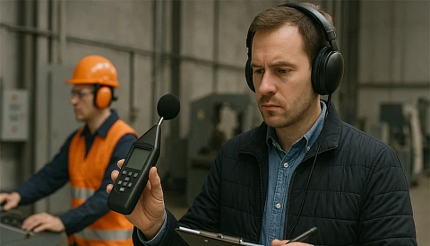
Роспотребнадзор утвердил обновленный порядок выполнения измерения уровня шумовой нагрузки на рабочих местах персонала. Он действует с 25 октября 2025 года и пришел на смену Методический указаниям, принятым в 1978 г.
Измерения проводятся для анализа степени соответствия показателей шумовой нагрузки нормативным значениям СанПиН 1.2.3685-21 (МУК 4.3.4172-25 утв. Роспотребнадзором 25 июля 2025 г).
В процессе измерения в фокусе анализа находятся несколько параметров:
предельные параметры уровня шума за все время выполнения исследования;
эквивалентный уровень шума, оказывающий воздействие на сотрудника на протяжении рабочей смены продолжительностью 8 часов;
максимальный показатель уровня шумовой нагрузки, который фиксируется в рамках заданного временного интервала.
Выбор метода исследования основывается на поставленных целях, сложности звукового фона на конкретных рабочих местах, продолжительности рабочей смены, количестве сотрудников, для которых выполняется измерение, а также объеме сведений, требуемых для оценивания.
Приказ с обновленным порядком измерений имеет характер рекомендации. Документ можно использовать в рамках санитарно-эпидемиологического контроля, проведения исследований, экспертиз, испытаний, обследований. Также его можно применять для контроля за выполнением профилактических мероприятий, при производственном контроле и рассмотрении жалоб сотрудников на неблагоприятные условия трудовой деятельности.

